**Anuncio de prefijos**

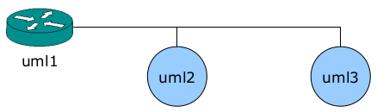

**Enunciado**

Realizar lo siguiente:

* La máquina uml1 deberá configurarse para que anuncie el prefijo de red 2001:db8:0:1::/64 por su interfaz eth0.
* Al levantar el interfaz eth0 de las máquinas uml2 y uml3, deberán obtener el prefijo de red desde uml1 y configurar automáticamente sus direcciones IPv6.
* Añadir en uml1 el anuncio del prefijo 2001:db8:101:1::/64

**Solución**

// ******************************** TOPOLOGÍA DE LA RED ****************************************

touch net.conf

kwrite net.conf

// En net.conf

defsw sw123 uml1.0 uml2.0 uml3.0

mkdir uml{1..3}

// Scripts del laboratorio

sudo ifovsdel

sudo ifovsparse net.conf

lanza {1..3}

// ******************************** CONFIGURACIÓN ***********************************************

1º) UML1

vtysh  
configure terminal

interface eth0

ipv6 address 2001:db8:0:1::/64

ipv6 nd prefix 2001:db8:101:1::/64

no ipv6 nd suppress-ra

do write

2º) UML2

vtysh

configure terminal

interface eth0

no shutdown

do show interface eth0

ping ipv6 <<IPv6>>

3º) UML3

vtysh  
configure terminal

interface eth0

no shutdown

do show interface eth0

ping ipv6 <<IPv6>>

// ******************************** COMPROBACIÓN ************************************************

* ping6 -c 3 <<IPv6>> [ %eth<<int>> ]  
  + Prueba haciendo ping con la dirección unicast de enlace local (FE8).
    - Requiere indicar el interfaz de salida con %eth<<int>>
  + Prueba haciendo ping con la dirección unicast global agregable (2...).
    - No requiere indicar el interfaz de salida.